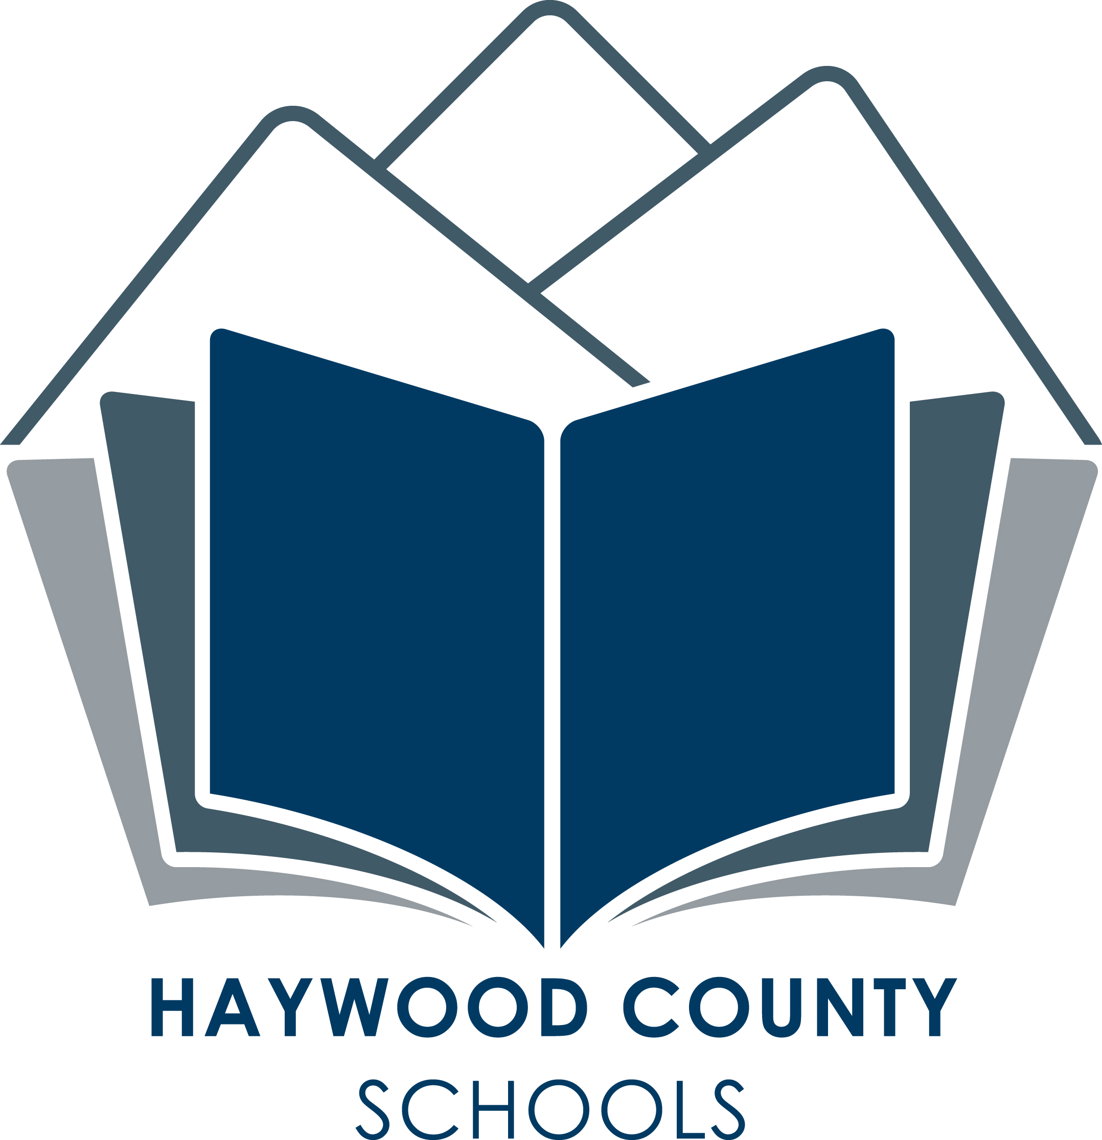
Haywood County Schools
1230 North Main Street
Waynesville, NC 28786
828 456 2400

Anne G. Garrett, Ed., D.

Superintendente

22 de Agosto del 2017

Para: Padres en escuelas de Título I

De: Anne G. Garrett, Superintendente

Sobre: Poliza de Participacion de Padres

Su participación en la educación de su hijo es importante para nosotros. Debido a esto, Haywood County Schools tiene una política de participación de los padres. Esta política explica cómo trabajamos con los padres para revisar y mejorar los programas para padres y describe cómo puede participar en la planificación de estos programas.

La ley federal nos obliga a distribuir nuestra política de participación de los padres a los padres. Se adjuntan copias de la política de la Escuela del Condado de Haywood y copias de la póliza de su escuela. Valoramos su participación e instamos a que tome el tiempo necesario para leer estas políticas.

Si tiene preguntas o comentarios, comuníquese con el director de su escuela o llame a Belinda Trantham al 456.2441, extensión 2110.

